МИНИСТЕРСТВО ОБЩЕГО ПРОФЕССИОНАЛЬНОГО ОБРАЗОВАНИЯ СВЕРДЛОВСКОЙ ОБЛАСТИ

Государственное профессиональное образовательное учреждение Свердловской области

«Свердловский областной педагогический колледж»

Кафедра дошкольного образования

**Рекомендации по кукловождению для детей и педагогов**

Подготовила: Тарасевич Мария Андреевна

Екатеринбург, 2017

**Организация театрализованной деятельности (кукольный театр)**

В дошкольных учреждениях чаще всего используются куклы без гапита. В этом случае они представляют из себя «трехпалую» перчатку: средний «палец» водит голову куклы, а боковые – руки (лапы). Положение пальцев в перчатке может быть различным. В некоторых случаях перчатка может быть и «пятипалой» - если по ходу действия кукла должна 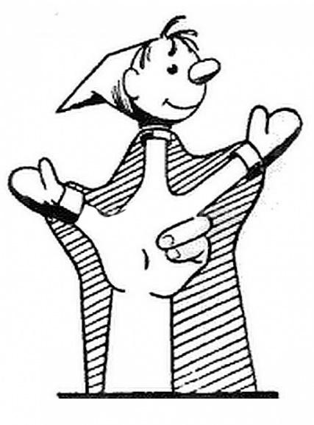действовать ногами. Ее «ноги» водят пальцы второй руки актёра-кукольника (см. Рис. 22).

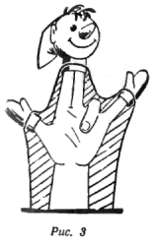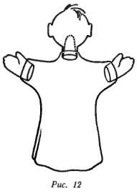

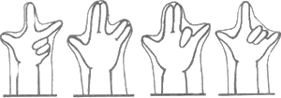

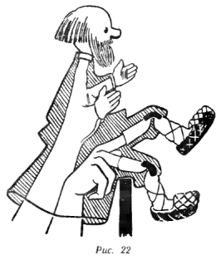

**Выходя с куклой на ширму, нужно держать ее всегда на одном и том же уровне – «чувствовать пол». Кукла должна возвышаться над ширмой на ¾ своего «роста»**. У верховых кукол ног не видно, часто их не делают совсем, но у зрителей должно создаваться впечатление, что куклы ходят по полу или по земле, а *кукловод должен постоянно ощущать воображаемый уровень пола*, не позволяя кукле ни «нырять под землю», ни «плыть по воздуху» (см. Рис. 4).

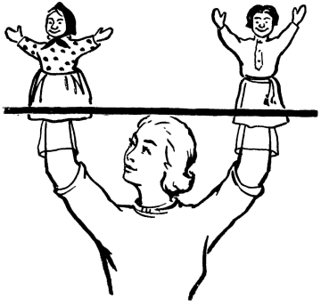

Рис. 4. Положение перчаточной куклы на ширме

**Техника вождения перчаточных кукол в кукольном театре**

Законы сценического действия остаются в театре кукол такими же, как и в драматическом театре. Развитие действия кукольного персонажа осуществляется как выполнение ряда сценических задач, определяющих собой содержание кусков роли. Все вместе они составляют то, что можно назвать рисунком роли.

Действия кукольного персонажа протекают в предлагаемых обстоятельствах спектакля и каждой отдельной сцены, поэтому все его поведение обусловлено этими обстоятельствами. Кукольный персонаж в каждой сцене в действии и в слове:

* выражает свое отношение к происходящему,
* вступает в общение со своими партнерами,
* оказывает на них воздействие своими словами и поступками и
* сам воспринимает их действия и слова.

Образ поведения кукольного персонажа должен быть всегда оправдан внутренним содержанием картины. Выразительность действий куклы зависит от того, насколько интересно и правильно по существу содержания сцены найдены пластические действия и приспособления, благодаря которым ее действия как персонажа становятся наиболее отчетливыми.

Все, что делает кукла на сцене, определяется вопросами:

* *что происходит*? (в спектакле, в отдельной картине);
* *что делает данный персонаж*;
* *как делает* (по сюжету и технически).

Таким образом, сценическое действие в театре кукол является показом действий персонажа – куклы во всех обстоятельствах спектакля. Этот показ определяется:

* *пониманием логики действий персонажа;*
* *пониманием изобразительных средств куклы*.

Работа исполнителя с куклой начинается со всестороннего ознакомления с ней. Если исполнитель не сам сделал свою куклу, то прежде всего он знакомится с ее:

* *техническим устройством,*
* *способом управления,*
* *пробует, насколько удобно пригнаны патронки, трости, нити и т.п.*.

Приступая к работе с новой куклой, исполнитель проделывает с ней ряд движений, вкладывая в них конкретные задания (как близкие к его роли, так и выходящие за ее пределы). В этот период он может свободно импровизировать с ней различные движения.

Один из основных секретов кукловождения состоит в том, чтобы *соразмерять движения куклы с ее масштабом*. Соразмеряясь с масштабом собственного тела, дети часто делают ошибку, заставляя куклу двигаться размашисто и резко. Тем самым актер обкрадывает куклу. *Движения куклы должны быть четко расчлененными, мелкими и очень точными: чуть кукла склонила голову – она уже загрустила, чуть двинулась вперед – это уже целый шаг*.

Как конкретно передаются движения куклы? Какие физические действия пальцев и кисти руки актера-кукловода определяют пластические действия куклы?

**Куклу водят на ведущей руке «от себя»**. Так кукле легче ходить, актеру проще следить за своей куклой и за куклой партнера.

***Вождение куклы.*** Указательный палец водит голову куклы, средний и большой – руки/лапы, безымянный и мизинец поджимаются к ладони и образуют объем туловища куклы.

Если кукла не совершает действия, она должна находиться в нейтральной позе. Руки куклы должны быть как будто сложены на животе – это исходная поза для перчаточной куклы. «Спокойное» положение рук куклы достигается за счет того, что большой палец кукловода прижимается к ладони, сверху прикрывается средним пальцем (он располагается параллельно с безымянным и мизинцем).

Чтобы поднять «руки» вверх, надо максимально приблизить пальцы - «руки» к указательному пальцу - «шее». Чтобы развести «руки», надо максимально растопырить большой и средний пальцы в стороны. Чтобы кукла потерла «руку» об «руку» - соединить подушечки большого и среднего пальцев и потереть их друг о друга. Чтобы «обнять» другого персонажа, пальцы сначала разводятся в стороны, затем обхватывают туловище другой куклы: большой палец над большим пальцем партнера, средний – под средним пальцем партнера, образуя своеобразный «замок». Чтобы погладить другого персонажа, гладящие действия производятся средним или большим пальцем сверху вниз.

Чтобы слегка наклонить голову куклы, необходимо согнуть указательный палец в первой фаланге. Чтобы изобразить отрицательное покачивание головы куклы («нет-нет»), надо двигать указательный палец вправо – влево. При этом можно «обхватить голову руками» - чуть согнуть указательный палец – «шею», взяться большим и средним пальцами за боковые части головы куклы.

Чтобы изобразить «грудной» поклон, надо согнуть указательный палец во второй фаланге. Для изображения «поясного» поклона куклы, наклона за каким-либо предметом надо согнуть кисть руки. Глубина сгиба определяет глубину наклона.

Перчаточная кукла не имеет функции поворота головы, поэтому поворот осуществляется всем корпусом куклы – всей кистью руки. Для усиления этого движения можно слегка наклонить голову куклы – согнуть указательный палец в первой фаланге.

***Овладение пластическими действиями (движениями) куклы основывается на следующих принципах***:

1. *Сложные пластические действия должны быть разобраны и в них найдены составляющие их последовательные движения*. Элементы сложных движений не всегда бывают отчетливо заметны. Чтобы определить их, необходимо проделать все эти движения самому или посмотреть, как их делает товарищ, и выбрать то, что будет выразительно и красиво в движениях куклы.
2. *Пластические действия должны основываться на координации движений определенной куклы подобно тому, как координируются движения человека*. Руководитель должен показать детям механику движений человека (движение руки вперед отклоняет корпус назад; закрывание лица рукою заставляет наклонить голову и т.п.). несмотря на то, что кукла не воспроизводит анатомическое строение человека, использование некоторых законов координации делает ее движения в высшей степени убедительными. Необходимо «просматривать» все части куклы от «головы» до «ног».
3. *Наряду с сильными и крупными жестами и движениями большую роль играют еле уловимые «полудвижения»*, которые сообщают кукле особую выразительность и убедительность. Это может быть еле заметный поворот головы, еле уловимые подрагивания «плечами» при плаче и подобные движения.
4. *Куклу надо держать на руке прямо, наклоны корпуса вперед, назад, вбок осуществляются сгибом в запястье руки кукловода.* Соблюдение этого правила сообщает движениям куклы четкость и чистоту.

Соблюдение данных правил дает возможность исполнителю строй пластических действий куклы и освоить различные способы ее вождения.

**Способ вождения куклы, изображающий походку**. Кукла поворачивается боком к зрителю. Актер должен идти, но медленно, так, чтобы на каждый его шаг кукла успевала сделать несколько шагов. ***Шаг куклы – движение корпуса вверх и вниз***. Нельзя делать отдельных и резких движений, лишь чуть-чуть приподнимать и опускать руку. Для придания походке характерности ***опуская и поднимая руку и одновременно ведя ее вперед, необходимо слегка покачивать кистью руки в суставе – получится походка «вразвалочку»***. Чем крупнее персонаж (и соответственно кукла), тем больше интервал в движениях руки: «медведь» идет раскачиваясь (рука не только приподнимается вверх-вниз, но еще и поворачивается вправо-влево), с большей амплитудой, чем "волк", а тот – амплитуднее, чем «заяц» и т.д. Если кукла гапитная, повороты кисти руки заменяются на легкие повороты головы. *Можно найти другие особенности походки – вприпрыжку, прихрамывая и т.д., однако при этом всегда должна оставаться основная схема кукольной «походки» и ее соразмерность с масштабом куклы*.

**Способ вождения куклы, изображающий посадку**. Технология посадки кукол.

Кукла поворачивается к зрителю боком. Голова  опускается немного вниз (указательный палец слегка сгибается) при сохранении прежнего уровня куклы на ширме. Далее совершается движение кистью руки назад и вниз с одновременным подъемом головы (выпрямлением указательного пальца). Чуть подчеркнутым движением фиксируется момент, когда кукла «села». *Перед тем, как сесть, кукла должна «посмотреть» на то место, куда садится* (обернуться назад, чуть наклонить голову, снова повернуться вперед). Это будет та деталь, которая придает кукле не только внешнее, но и внутреннее сходство с человеком, создает впечатление, что кукла «подумала», прежде чем «сесть».

**Укладывание куклы**. Сначала кукла «садится», затем поворачивается к зрителю лицом и ложится (кисть руки наклоняется и укладывается на грядку ширмы). Уже лежа, кукла может «повозиться» - слегка пошевелить головой, «потереть руку об руку», «потереть глаза» (согнуть указательный палец – «шею», приблизить «голову» куклы к ее «рукам», потереть лицо куклы пальцами – «руками». Если кукле надо укрыться одеялом, то, «сев», кукла «берет руками» край одеяла и ложится. Одеяло автоматически должно укрыть ее.

**Подъем куклы**. Действия совершаются в обратном порядке по сравнению с «посадкой» или «укладыванием» куклы, но оглядываться на место посадки уже необязательно.

***Если кукла должна взять в руки какой-нибудь предмет или ударить, необходимо помнить, что ее движения зависят от ее размера и размера предмета, с которым она имеет дело.***

**Подъем куклой предмета.**Для куклы даже спичечный коробок – целый ящик. Молниеносно схватить такой крупный предмет ей нелегко, она должна брать его медленно.  Держа куклу на нужном уровне, необходимо согнуть кисть руки (поясной поклон – кукла нагнется к грядке), вытянуть «руки» к предмету (разогнуть и вытянуть в нужном направлении пальцы), затем «взять» предмет (обхватить его средним и большим пальцами), прижать его к животу куклы – ладони, и медленно разогнуть кисть – выпрямить «спину» куклы, совсем едва оставив сгиб (если предмет тяжелый). Если предмет большой, надо обязательно сделать паузу – «передохнуть», кукла даже может «вздохнуть». Если предмет продолговатый, кукла может «закинуть его на плечо» (для этого при захвате предмета его надо дополнительно зажать между средним (или большим) и указательным пальцами – «рукой» и «шеей»). В этом случае «свободной рукой» кукла даже может смахнуть пот со лба. При передвижении с предметом кукла должна идти медленнее обычного – она несет тяжесть. Если предметом надо действовать, он зажимается между подушечками большого и среднего пальцев; действие передается обобщенно, но по возможности с вычленением фаз движений (замах – предмет поднимается пальцами – руками вверх, кукла отклоняется назад, кисть при этом прогибается в тыльную сторону; опускание – движение пальцев-рук усиливается опусканием всей кисти, кукла наклоняется вперед; пауза – фиксация предмета в нужной точке). Если надо совершить движения предметом вправо-влево, надо поворачивать всю кисть руки – туловище куклы. Опуская предмет, надо действовать в обратном порядке.

***Связь между внешним образом персонажа и образом его мыслей помогает установить речь персонажа***. Как органично соединить речь с персонажем, если рот у него по большей части не открывается?

***Движения куклы в связи со словом основываются на следующих принципах***:

1. *Молчащая кукла остается неподвижной, говорящая кукла должна двигаться* (это правило относится главным образом к тем случаям, когда на ширме две или более кукол и между ними идет общий разговор). Движения ее могут быть весьма различными. Подобно тому как слово имеет свой смысл и интонацию, так и движения говорящей куклы имеют свои оттенки. Если слово, сказанное за ширмой, не подтверждено движениями куклы, то оно может оказаться для зрителя не связанным с данным персонажем. Бывают случаи, когда и молчащая кукла должна двигаться – она молча может делать все, что полагается ей по роли. А может оставаться совершенно неподвижной, замереть, говоря какую-нибудь фразу, и обозначать речь лишь минимальными кивками головы. Все зависит от обстоятельств действия или задачи мизансцены.
2. *Движения говорящей куклы отражают либо непосредственно то, что она говорит, либо ту мысль, а, следовательно, и то отношение, которое кроется в произносимом тексте*.
3. *Иллюзия передачи голоса куклы осуществляется при помощи синхронности движения куклы и голоса актера*. Речь и движение, связанные общим смыслом, могут дополнять, но не дублировать друг друга: пластические действия могут предшествовать слову, и, подготовив его, выражаться в нем. Также и слово может быть началом и причиной последующего движения. Здесь они связаны смыслом и временной последовательностью, хоть и не совпадают во времени, не накладываются друг на друга. Совпадение ритма речи с ритмом движения может обеспечить синхронизацию и иллюзию оживления, даже если это движение – бытовое, не несущее образного начала.
4. *Ритм речи и сила слова отражаются в ритме и силе движения*.
5. *Все поведение куклы: ее движения, жесты и слова должны быть обращены к вполне определенному объекту – предмету или персонажу*. Зритель должен видеть, куда направлено внимание куклы, к чему относится ее действие, с кем она говорит. Игра куклы, которая говорит, не обращаясь к партнеру, перестает быть убедительной. ***Взгляд куклы определяется положением свей головы, и его направление зритель прослеживает по направлению носа как наиболее выступающей части головы куклы***.
6. *Если кукла на ширме одна и произносит монолог, не обращенный к предмету, то она должна обращаться со своими словами к зрителям*. Так, например, «подметая пол» и рассуждая о том, для чего она это «делает», кукла перемещается по грядке ширмы боком к зрителю, действуя метлой; дойдя до середины грядки останавливается, и «говорит» текст, повернувшись лицом к зрителям (при этом может кивать головой, смотреть в разные края зрительного зала и т.п.), а потом возобновляет движение.
7. *Голос актера должен «сливаться» с куклой*. Для этого выбираются ведущие характеристики образа и для них подбираются интонации, тембр и ритм речи. У каждого персонажа эти характеристики не должны совпадать с другими персонажами.

Необходимо помнить: движения куклы и ее речь определяются прежде всего характером персонажа, его внешними особенностями и внутренним наполнением роли. Поэтому перед работой с куклой необходимо составить «банк интонаций», определяющий диапазон высоты голосов персонажей в спектакле (кто из персонажей говорит выше всех, кто – ниже всех, кто занимает промежуточные позиции; чья речь должна быть громче, чья тише; как выразить интонацией радость, печаль, страх, удивление и т.п.). Такой «банк» не должен становиться раз и навсегда застывшим для какого-либо персонажа: в разных произведениях волк может быть жестоким, добрым и глуповатым, или очень злым. Всякий раз интонация персонажа будет меняться. В то же время для начинающего кукловода «банк» послужит инструментом поиска средств речевой выразительности, поможет создать интересный спектакль.